福州职业技术学院（督导室）
榕职院督导〔2017〕8 号

关于召开学院督导工作会议的通知
各院（部）：
根据示范性院校工作要求，为进一步开展教学工作质量改进，不断提高教师水平，持续监控教学质量的运行状况，安排召开学期督导工作会议。现将有关事项通知如下：
一、会议时间
2017年 11 月15 日下午2:30 （周三）
二、会议地点
综合楼417 会议室
三、参会人员
1.校领导
2.各院（部）督导组长、学院督导
3.督导室、教务处相关人员
四、会议内容
1、研讨教学督导工作
2、各督导组近期工作情况，存在的不足与建议，教风学风情况及整改
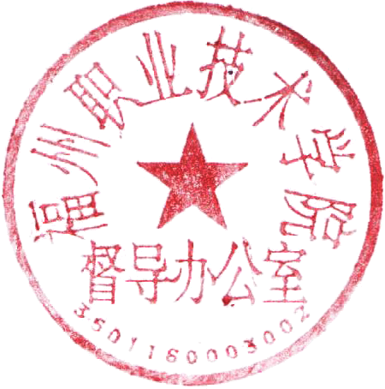
3、院督导对工作的建议
4. 督导室主任布置学期督导工作重点
5. 校领导讲话。

2017年11月8日

福州职业技术学院督导室 2017年11月8日印发

